
2022年 12月23日
株式会社ホビージャパン
雑誌
月刊ホビージャパン 2023年2月号
2022年12月23日(金)発売
株式会社ホビージャパン（本社：東京都渋谷区、代表取締役社長：松下大介）は、模型雑誌『月刊ホビージャパン 2023年2月号』を2022年12月23日(金)より全国書店にて発売いたします。

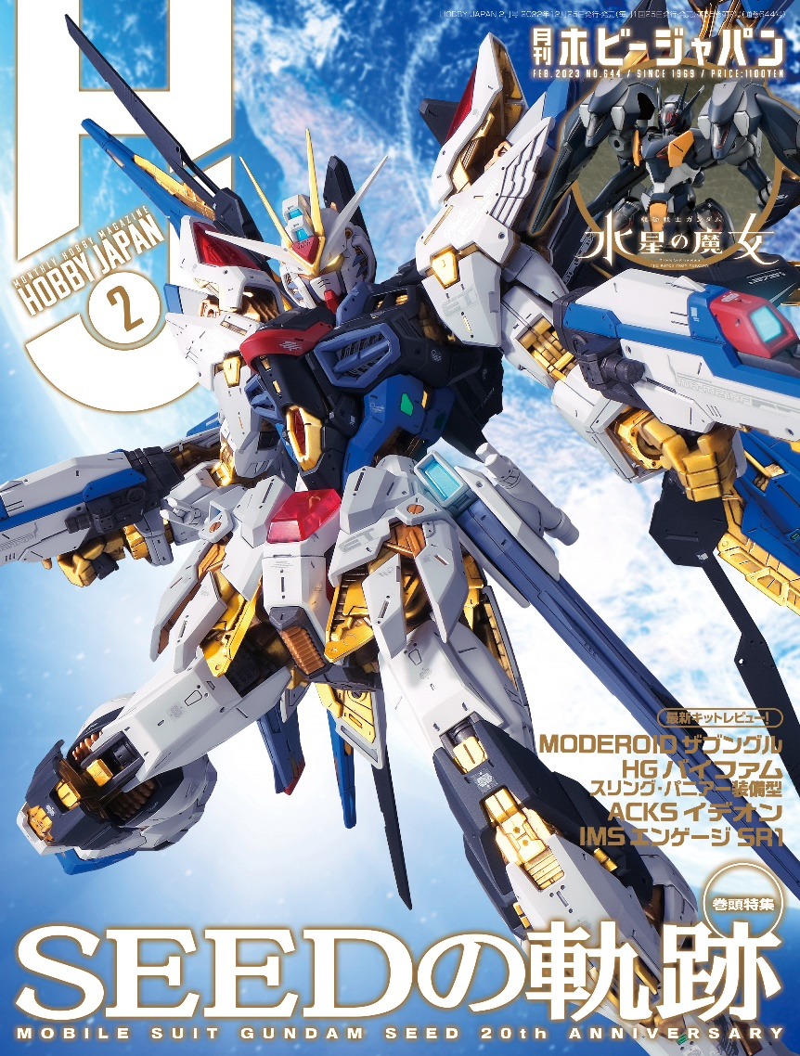
2月号の特集は『ガンダムSEED』シリーズ！
12月23日(金)発売「月刊ホビージャパン 2023年2月号」の特集は『ガンダムSEED』シリーズ！『機動戦士ガンダムSEED』放送20年の軌跡を振り返るとともに、『ガンダムSEED』作例を多数掲載！それに加えて新キット「MGEX 1/100 ストライクフリーダムガンダム」を徹底レビューいたします。
また、絶賛放送中のアニメ『機動戦士ガンダム 水星の魔女』から、「HG 1/144 ガンダムファラクト」「HG 1/144 ダリルバルデ」「HG 1/144 デミトレーナー」といったガンプラ作例もご紹介いたします。

【注目連載】
●サンライズ・メカニック列伝
●週末でつくるガンプラ凄技テクニック その他多数
【巻頭特集】SEEDの軌跡
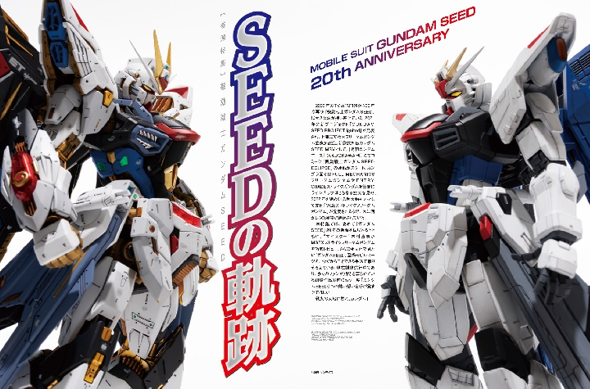
『機動戦士ガンダムSEED』放送20周年企画！
「月刊ホビージャパン2月号」の巻頭特集は、『機動戦士ガンダムSEED』放送20周年特別企画！『機動戦士ガンダムSEED』の軌跡をご紹介するとともに、同シリーズに登場したガンプラ作例を多数掲載いたします。
「FM 1/100 フリーダムガンダム」や「EG 1/144 ストライクガンダム」の改造作例に加え、「1/100 ゲイツ」のスクラッチもご紹介！また、最新作「MGEX 1/100 ストライクフリーダムガンダム」を徹底レビューいたします！
【掲載作例】
・MGEX 1/100 ストライクフリーダムガンダム ・MG 1/100 インフィニットジャスティスガンダム
・FM 1/100 フリーダムガンダム Ver.GCP ・MG 1/100 プロヴィデンスガンダム
・1/100 ゲイツ（スクラッチ）・EG 1/144 アカツキ（シラヌイ装備）・EG 1/144 ストライクノワールガンダム

【巻頭特集】MGEX 1/100 ストライクフリーダムガンダム
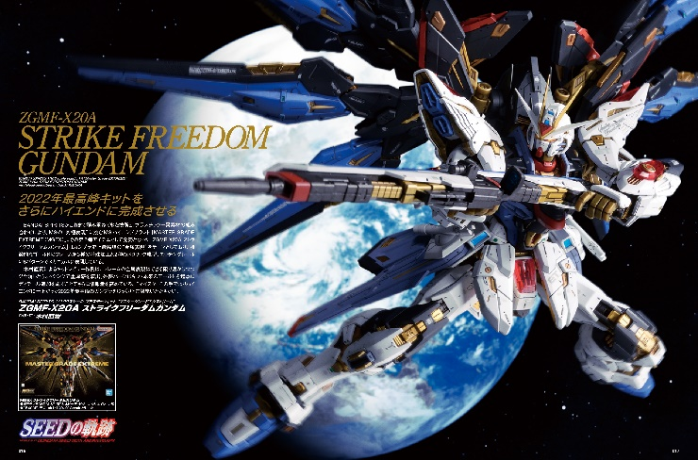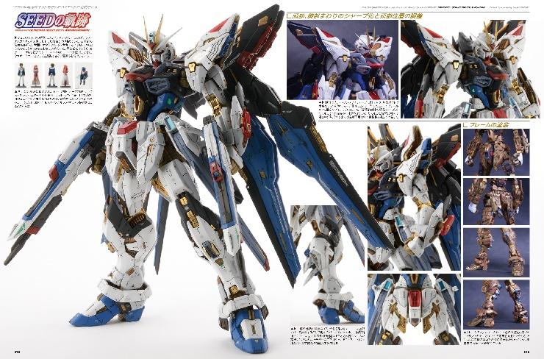
2022年最高峰キットをさらにハイエンドに完成させる
『機動戦士ガンダムSEED DESTINY』より、「MGEX 1/100 ストライクフリーダムガンダム」をご紹介！
プロモデラー・木村直貴によるキットレビュー作例は、フレームの金属表現はできる限り活かしつつツヤ消しとウォッシングで重厚感を演出。外装パーツはキット本来のモールドを起点にディテール追加を施すことでさらに情報量を高めている。

「MGEX 1/100 ストライクフリーダムガンダム」
製作／木村直貴
【巻頭特集】MG 1/100 インフィニットジャスティスガンダム
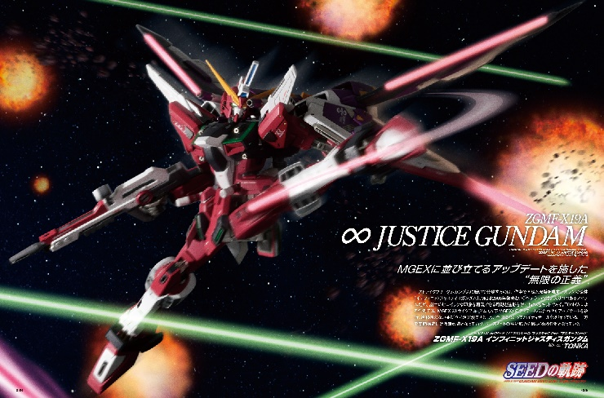
MGEXに並び立てるアップデートを施した“無限の正義”
2008年に発売された名キット「MG 1/100 インフィニットジャスティスガンダム」 の作例をご紹介！
プロモデラー・TONKAによる作例では、「MGEX 1/100 ストライクフリーダムガンダム」のディテールに合わせたアップデートを敢行。違和感のない並び立ちが実現できるよう、全身にわたってハイディテール化を行っている。

「MG 1/100 インフィニットジャスティスガンダム」
製作／TONKA

【ガンプラ】『機動戦士ガンダム 水星の魔女』
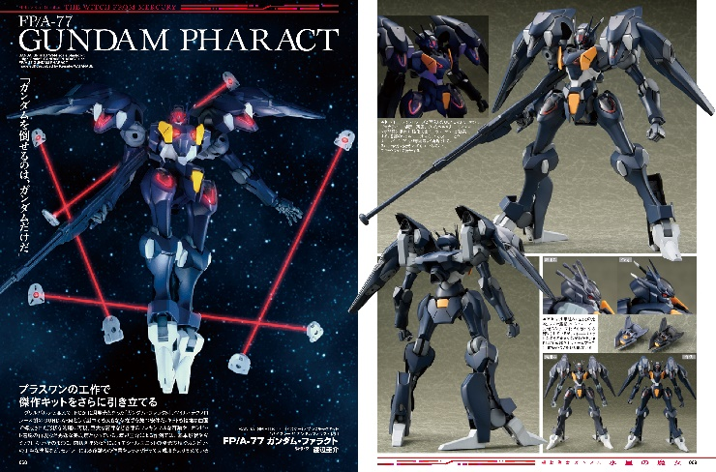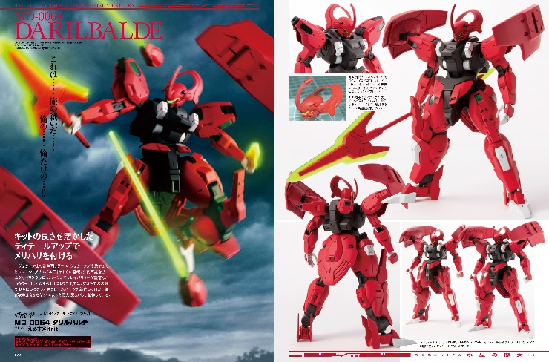
「ガンダムファラクト」＆「ダリルバルデ」をピックアップ！
今号では絶賛放送中のアニメ『機動戦士ガンダム 水星の魔女』のガンプラ作例を多数掲載！その中から「HG 1/144 ガンダムファラクト」「HG 1/144 ダリルバルデ」の作例をご紹介いたします。プロモデラー・渡辺圭介＆えめす＠ifritによってディテールアップされた作例をご覧ください！

「HG 1/144 ガンダムファラクト」
製作／渡辺圭介
「HG 1/144 ダリルバルデ」
製作／えめす＠ifrit

【商品情報】
月刊ホビージャパン 2023年2月号
●発売日：2022年12月23日(金)発売
●定価：1,100円（本体1,000円＋税10％）
●雑誌コード: 08127-02
●JANコード： 4910081270239
●判型：A4変型
●発売元：ホビージャパン

【権利表記】
©創通・サンライズ ©創通・サンライズ・MBS

【プレスリリースに関するお問い合わせは下記まで】
株式会社ホビージャパン 広報宣伝課 並木・有賀・岡本
〒151-0053 東京都渋谷区代々木 2-15-8 E-mail：pr@hobbyjapan.co.jp
TEL：03-5304-9115 URL：http://hobbyjapan.co.jp/

